ESSER – Eine Traditionsmarke feiert 40-jähriges Jubiläum

Neuss, 23. August 2013 – ESSER, eine der bekanntesten Produktmarken für professionelle Brandmeldetechnik, verzeichnet 40 Jahre erfolgreiche Geschichte.

Seit der Firmengründung 1973 durch Klaus Esser, dem im Gründungsjahr der erste deutsche Marketingpreis verliehen wurde, hat sich das Unternehmen bis heute kontinuierlich gewandelt und die erforderlichen Anpassungen an veränderte Marktbedingungen stets mit dem Fokus auf die Kundenbedürfnisse vorgenommen – eines seiner Erfolgsrezepte.

Neben der Brandmeldetechnik hat sich die Marke ebenso in den sicherheitstechnischen Bereichen Sprachalarmierung sowie Gefahrenmanagement etabliert. Seit einigen Jahren zeichnet sich ein deutlicher Trend zur Integration der verschiedenen Gebäudekommunikationsgewerke ab. Das Internet wird in diesem Zusammenhang bei der Standardisierung eine tragende Rolle spielen. Vor diesem Hintergrund ist der Honeywell-Konzern, zu dem die Marke ESSER seit 2005 gehört, aufgrund seiner Größe, seiner weltweiten Präsenz und seiner Technologiebasis hervorragend aufgestellt.

Bernd Heinen, der als Geschäftsführer die ESSER-Zeit in all seinen Facetten miterleben durfte, nimmt Stellung: „Die Erfolgsgeschichte wäre unvollständig erzählt ohne die Erwähnung der über Jahrzehnte währenden Unterstützung durch unsere Geschäftspartner im In- und Ausland, die unseren Erfolg erst möglich gemacht haben. Ihnen gilt mein besonderer Dank ebenso wie all den Menschen, die als Teil des Unternehmens dieses aufgebaut und mitgestaltet sowie ihre ganze Energie in dessen Dienst gestellt haben.“

1608 Zeichen (inkl. Leerzeichen)
Telefon-Kontakt: Dipl.-Ing. Joachim Meisehen, Marketing/Kommunikation +49 (0) 2131 / 40615226

Hinweis: Die Textdaten und Feindaten können unter www.esser-systems.com im Bereich Service / Presse, unter dem Stichwort „Pressemitteilungen“, heruntergeladen werden.

Abbildung:
ESSER – eine Erfolgsgeschichte in 40 Meilensteinen

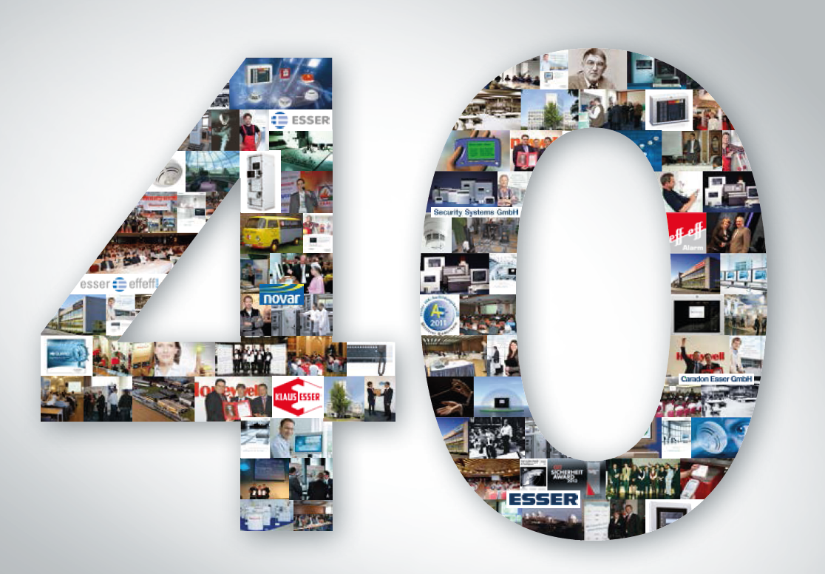
Die Novar GmbH ist Teil der Geschäftseinheit Honeywell Life Safety (HLS) und gilt mit ihren traditionsreichen Marken ESSER und Ackermann als führend in den Bereichen Brandmeldetechnik, Sprachalarmierung sowie in der Krankenhaus- und Pflegekommunikation.

HLS gehört mit einem Umsatz von 15,9 Milliarden US-Dollar zum Bereich Automation and Control Solutions (ACS), eine von vier strategischen Geschäftseinheiten innerhalb des Honeywell-Konzerns. HLS schützt mit seinen innovativen Produkten Personen und Sachwerte weltweit und ist führend beim Brandschutz, bei Kommunikationssystemen, die Gasdetektion, persönlichen Schutzausrüstungen sowie bei der Patientenüberwachung. Die qualitativ hochwertigen Produkte, integrierte Systemlösungen sowie Dienstleistungen machen das Leben sicherer und komfortabler. Die HLS-Spitzen-Technologie findet sich überall in Ihrer unmittelbaren Nähe - in Produkten, Software und Systemlösungen, so zum Beispiel auf Flughäfen, in Hotels, Krankenhäusern und Schulen, in Geschäftszentren, Stadien sowie im industriellen Umfeld.

Honeywell International ist ein diversifizierter Fortune 100-Konzern und beliefert Kunden weltweit mit Luftfahrtprodukten und -dienstleistungen, Gebäudesteuerungstechnologien (privat und kommerziell), Produkten für die Automobilindustrie, Turboladern sowie Spezialmaterialien. Honeywell agiert innerhalb der EMEA-Region (Europa, Mittlerer Osten und Afrika) in über 35 Ländern und beschäftigt dort rund 30.000 Mitarbeiter. Honeywell-Aktien werden in New York, London und Chicago an der Börse gehandelt. Weitere Informationen finden Sie unter www.honeywellnow.com.

Diese Veröffentlichung enthält vorausschauende Aussagen gemäß der Definition in Abschnitt 21E
des Securities Exchange Act (Wertpapierbörsengesetz) von 1934, einschließlich Informationen
zu zukünftigen Geschäftsprozessen, Finanzergebnissen und Marktbedingungen. Solche vorausschauenden Aussagen enthalten die für Geschäftsprognosen üblichen Risiken und Ungewissheiten wie in den Unterlagen gemäß des Securities Exchange Acts näher beschrieben.

